泰安市司法局2021年政府信息公开工作年度报告
发布时间：2022-01-25
根据《中华人民共和国政府信息公开条例》，特向社会公布2021年度本机关政府信息公开工作年度报告。全文包括：全年总体情况；行政机关主动公开政府信息的情况；行政机关收到和处理政府信息公开申请的情况；因政府信息公开工作被申请行政复议、提起行政诉讼的情况；政府信息公开工作存在的主要问题及改进情况，各级人民政府的政府信息公开工作年度报告还应当包括工作考核、社会评议和责任追究结果情况；其他需要报告的事项。报告中所列数据的统计期限自2021年1月1日起至2021年12月31日止。
一、总体情况
2021年，在市委、市政府和省厅的坚强领导下，泰安市司法局立足政治机关、法治部门、纪律部队定位，发挥“一个统筹、四大职能”作用，按照年初制定的工作目标，认真贯彻落实《中华人民共和国政府信息公开条例》，围绕司法行政中心工作，着力提升政府公开能效，规范政府信息系统性管理，积极探索拓宽公开渠道、公开形式，搭建丰富多彩的公开平台，创新政策解读模式，不断加大重点领域公开力度，政府信息公开工作取得积极成效。

主动公开。2021年，市司法局通过泰安市司法行政网主动公开各类政府信息1054条，其中，工作信息408条，公示公告33条，部门科室信息510条，规范性文件备案0条，会议公开信息34条，建议提案办理结果公开4条，其他公重要会议活动9次，印发《关于报送2021年度省政府、市政府重大行政决策事项建议的通知》，督促各级政府、部门提报省政府、市政府重大行政决策事项。同时，结合我市实际确定了《泰安市国民经济和社会发展第十四个五年规划纲要》等15件重大行政决策事项，并予以公开。全面开展证明事项告知承诺制，梳理编制市级执法部门的511项证明事项实施清单，公布20个审批部门343项告知承诺制事项，向社会公布《泰安市不罚轻罚清单（2021年版）》，共梳理公布市级“不予行政处罚”事项302项，“减轻行政处罚事项”事项17项，涉及27个执法领域的26个行政执法部门。

（二）依申请公开。2021年度，泰安市司法局共收到符合法定条件的政府信息公开申请0件，本年度，我局未发生政府信息公开办理产生的行政诉讼案件。

- 政府信息管理。不断加强政府信息公开管理工作，坚持“谁公开、谁审核”“先审查、再公开”“公开信息不涉密、涉密信息不公开”的原则。严格规范公开信息保密审查流程，由相关处科室提出并初审公开信息，分管局领导审核，保密领导小组把关，局主要领导签发后进行公开。建立信息主动公开、依申请公开、不予公开目录，根据法律法规、上级对政务公开工作的要求以及公众关切，定期审查公开目录，落实信息公开属性调整机制。
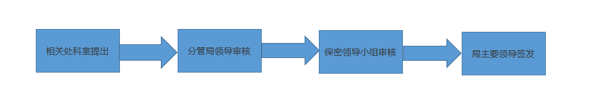
（四）政府信息公开平台建设。积极发出司法行政声音，依托大众日报、“山东司法”“法治泰安”等媒体平台刊发各类稿件2300余篇，其中省级以上媒体470余篇。始终坚持以人民群众为中心，征集群众“急难愁盼”难题，开展“我为群众办实事”实践活动，制定为民办实事8项，并一一落实。利用新媒体搭建公众参与平台，积极征求群众意见、及时回应公众诉求、推进政民“零距离”互动，通过“泰安司法”微信公众号、头条号回复群众咨询5条。对接12345政务服务平台，将政务服务回应与公共法律服务咨询解答相结合，推动公共法律服务向移动服务、随身服务、个性服务方向发展，2021年，共办理热线工单192件，合理诉求满意率、回复群众率、按期答复率均达到100%。
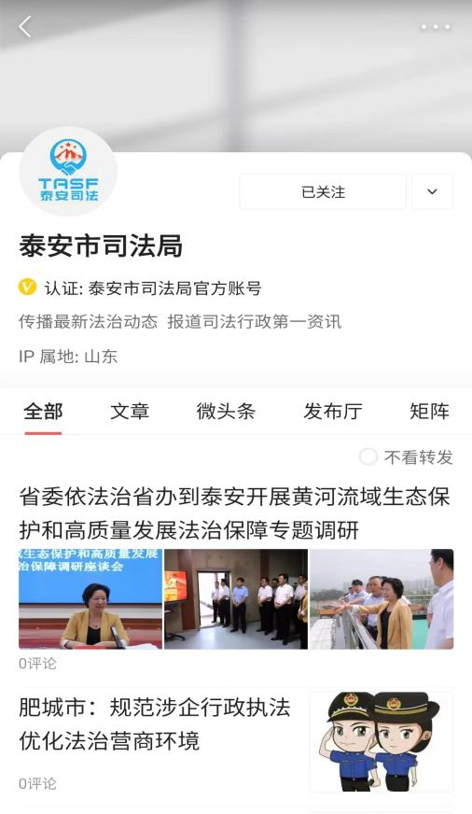
（五）监督保障。组织召开司法行政系统政务公开培训会议，邀请市政府政务公开办公室彭娟主任作培训，会后印发政务公开工作实施方案，部署2021年政务公开工作任务，同时，把政务公开作为重点工作目标，纳入年度综合考核。坚持开门纳谏，主动邀请驻泰部队官兵、市人大代表、政协委员、企业代表、媒体记者等十余人参加司法局开放日活动，通过面对面交流、听取工作人员讲解，实地参观办公场所、发放寄送《征求意见表》等形式，让社会近距离了解全市法治创建成果和司法行政机关在社会治理现代化中的作用。
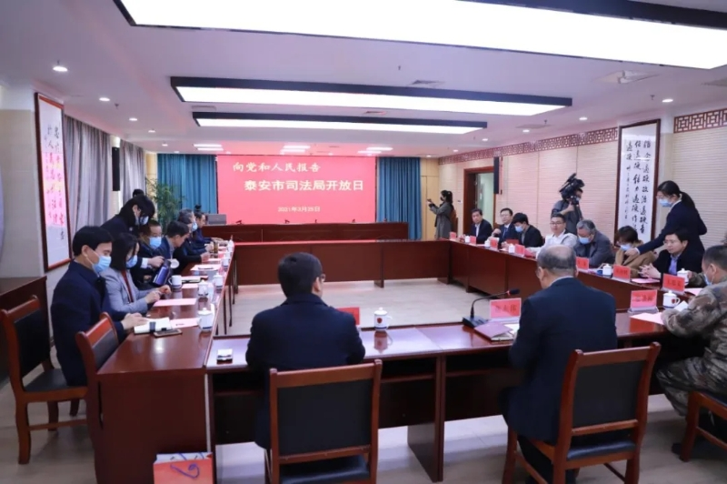
二、主动公开政府信息情况

第二十条第（一）项
信息内容 | 本年制发件数 | 本年废止件数 | 现行有效件数
规章 | 0 | 0 | 0
行政规范性文件 | 0 | 0 | 0
第二十条第（五）项
信息内容 | 本年处理决定数量
行政许可 | 24
第二十条第（六）项
信息内容 | 本年处理决定数量
行政处罚 | 2
行政强制 | 0
第二十条第（八）项
信息内容 | 本年收费金额（单位：万元）
行政事业性收费 | 0
三、收到和处理政府信息公开申请情况

（本列数据的勾稽关系为：第一项加第二项之和，  等于第三项加第四项之和） |  |  | 申请人情况
 |  |  | 自然人 | 法人或其他组织 |  |  |  |  | 总计
 |  |  |  | 商业企业 | 科研机构 | 社会公益组织 | 法律服务机构 | 其他
一、本年新收政府信息公开申请数量 |  |  | 0 | 0 | 0 | 0 | 0 | 0 | 0
二、上年结转政府信息公开申请数量 |  |  | 0 | 0 | 0 | 0 | 0 | 0 | 0
三、本年度办理结果 | （一）予以公开 |  | 0 | 0 | 0 | 0 | 0 | 0 | 0
 | （二）部分公开（区分处理的，只计这一情形，不计其他情形） |  | 0 | 0 | 0 | 0 | 0 | 0 | 0
 | （三）不予公开 | 1.属于国家秘密 | 0 | 0 | 0 | 0 | 0 | 0 | 0
 |  | 2.其他法律行政法规禁止公开 | 0 | 0 | 0 | 0 | 0 | 0 | 0
 |  | 3.危及“三安全一稳定” | 0 | 0 | 0 | 0 | 0 | 0 | 0
 |  | 4.保护第三方合法权益 | 0 | 0 | 0 | 0 | 0 | 0 | 0
 |  | 5.属于三类内部事务信息 | 0 | 0 | 0 | 0 | 0 | 0 | 0
 |  | 6.属于四类过程性信息 | 0 | 0 | 0 | 0 | 0 | 0 | 0
 |  | 7.属于行政执法案卷 | 0 | 0 | 0 | 0 | 0 | 0 | 0
 |  | 8.属于行政查询事项 | 0 | 0 | 0 | 0 | 0 | 0 | 0
 | （四）无法提供 | 1.本机关不掌握相关政府信息 | 0 | 0 | 0 | 0 | 0 | 0 | 0
 |  | 2.没有现成信息需要另行制作 | 0 | 0 | 0 | 0 | 0 | 0 | 0
 |  | 3.补正后申请内容仍不明确 | 0 | 0 | 0 | 0 | 0 | 0 | 0
 | （五）不予处理 | 1.信访举报投诉类申请 | 0 | 0 | 0 | 0 | 0 | 0 | 0
 |  | 2.重复申请 | 0 | 0 | 0 | 0 | 0 | 0 | 0
 |  | 3.要求提供公开出版物 | 0 | 0 | 0 | 0 | 0 | 0 | 0
 |  | 4.无正当理由大量反复申请 | 0 | 0 | 0 | 0 | 0 | 0 | 0
 |  | 5.要求行政机关确认或重新  出具已获取信息 | 0 | 0 | 0 | 0 | 0 | 0 | 0
 | （六）其他处理 | 1.申请人无正当理由逾期不补正、行政机关不再处理其政府信息公开申请 | 0 | 0 | 0 | 0 | 0 | 0 | 0
 |  | 2.申请人逾期未按收费通知要求缴纳费用、行政机关不再处理其政府信息公开申请 | 0 | 0 | 0 | 0 | 0 | 0 | 0
 |  | 3.其他 | 0 | 0 | 0 | 0 | 0 | 0 | 0
 | （七）总计 |  | 0 | 0 | 0 | 0 | 0 | 0 | 0
四、结转下年度继续办理 |  |  | 0 | 0 | 0 | 0 | 0 | 0 | 0
四、政府信息公开行政复议、行政诉讼情况

行政复议 |  |  |  |  | 行政诉讼
结果  维持 | 结果纠正 | 其他结果 | 尚未  审结 | 总  计 | 未经复议直接起诉 |  |  |  |  | 复议后起诉
 |  |  |  |  | 结果维持 | 结果纠正 | 其他  结果 | 尚未  审结 | 总计 | 结果维持 | 结果  纠正 | 其他  结果 | 尚未审结 | 总计
0 | 0 | 0 | 0 | 0 | 0 | 0 | 0 | 0 | 0 | 0 | 0 | 0 | 0 | 0
五、存在的主要问题及改进情况
存在的问题：1.公开内容不够全面。虽然能做到及时公开，但公开的范围往往仅限于考核内容，公开的内容质量还不高。2.主动公开意识不强，对信息公开工作存在误解，对应该公开的信息认识不清。3.政务公开工作机制需要进一步完善，单位内部的公开工作监督检查机制有待完善。
下一步，我局将继续按照市委市政府的统一要求，一是落实好政务公开工作责任。按照我局政务公开工作目录和市政府重点领域政务公开工作要求，提高全员思想认识，细化政务公开内容，提高政务公开效率。二是加强业务培训。进一步加强对信息公开工作的培训，从公开的范围和公开的质量上进一步提升。三是加大调度和检查力度，将政务公开工作纳入年度工作计划，定期在党委会通报情况，逐步形成定期自查和督导制度，切实促进信息公开工作规范有序进行。
六、其他需要报告的事项
（一）依据《政府信息公开信息处理费管理办法》收取信息处理费的情况
本年度，未发生政府信息公开方面的收费和减免事项。
（二）2021年，我局共收到市人大政协建议提案7件，其中主办件4件，协办件3件。我局高度重视建议提案办理工作，认真答复代表委员问题，落实代表建议和委员提案，提前完成办理工作。经面商，代表委员对我局主办件答复满意率百分之百。
(三)本行政机关落实上级年度政务公开工作要点情况
一是推进法治政府建设信息公开，主动公开法治政府建设各项措施，督促县级政府、市直各部门单位及时公开年度法治政府报告，加强立法及行政执法领域政策解读及信息公开。
二是推进法治化营商环境信息公开，整合局网站信息，设立优化营商环境专题模块，借助新媒体平台，全方位公开信息。
三是推进政务公开组织建设。将政务公开列为重要工作内容,成立市司法局政务公开领导小组，负责推进、指导、协调、监督本单位政务公开工作。加强工作考核，把政务公开工作纳入年度评先树优考核内容，提高全局公开意识
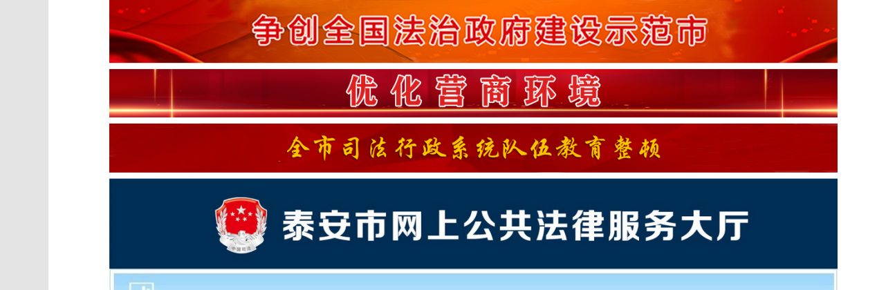
下一步，我们将采取以下措施：
一是将建议提案作为下一步工作重点。对于代表委员提出的问题，目前无法落实或需要时间落实的，我们将逐步列入工作重点，例如今年提出的“关于建设社区矫正教育帮扶基地”的提案，经研究将列入市司法局未来5年发展规划，逐步推动落实。
二是加强沟通协作，完善联动机制。主动承担牵头办理责任，积极与会办单位沟通衔接，落实办理任务，确保答复意见完整、准确，具有针对性、整体性。对于协办的建议提案，按时将情况转交主办方，协助主办方完成建议提案答复。加强与代表委员协商沟通，主动听取意见，充分了解建议提案的准确意图和具体情况，特别要办好重点项目建设、重要领域立法、棚户区改造、民生实事等方面的建议提案，带动和促进整体办理工作深入开展，确保建议提案办理落地。
三是提高思想认识，落实工作责任。积极面对新形势、新要求，深化对提案办理工作重要性认识，认真落实一把手负责制，主要负责人把办理建议提案同本地本部门重点工作同安排、同部署、同推进、同落实，提高各承办科室（单位）提高代表建议办理“面商率”，通过“走出去”上门拜访、“请进来”当面座谈、“跑下去”实地视察等多种方式，让代表委员共同参与办理过程，确保答复内容的全面完整，确保办好每一件提案建议。
四是重视跟踪落实，加大督办力度。加大全程跟踪督查力度，掌握建议提案办理工作进度，努力克服“重答复、轻落实”的倾向，对办理工作不落实、敷衍应付和无故拖延办理的承办单位（科室），除年终目标考核相应进行扣分外，还要进行全局通报。
2022年1月18日

